**cpap yuwell**

**YH-450**

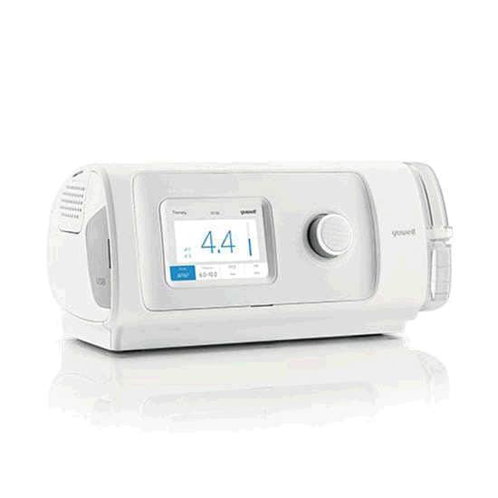

**Description du CPAP Yuwell YH-450**

Le CPAP Yuwell YH-450 est un appareil de pression positive continue conçu pour une thérapie respiratoire confortable et silencieuse. Compact et facile à utiliser, il permet un traitement efficace de l'apnée du sommeil.

YUWELL YH-450

جهاز هو جهاز ضغط مجرى التنفس الإيجابي المستمر مصمم لعلاج تنفسي مريح وصامت. وهو صغير الحجم وسهل الاستخدام، ويوفر علاجاً فعالاً لتوقف التنفس أثناء النوم.

**Fiche Technique**

* **Modèle**: Yuwell YH-450
* **Type**: CPAP (pression positive continue)
* **Niveau sonore**: Faible (< 30 dB)
* **Pression**: Réglable, 4 à 20 cmH₂O
* **Affichage**: Écran LCD
* **Caractéristiques**:
  + Humidificateur intégré pour plus de confort
  + Fonction de rampe pour ajustement progressif de la pression
  + Compact et léger pour un transport facile
* **Utilisation**: Traitement de l'apnée du sommeil

Le Yuwell YH-450 est idéal pour les utilisateurs recherchant un appareil efficace et silencieux pour leur thérapie CPAP.